**BUKU PANDUAN**

**PENGGUNAAN APLIKASI PERPUSTAKAAN**

**DIGITAL**

SMKN 1 RONGGA

**DAFTAR ISI**

**Panduan Penggunaan Aplikasi Perpustakaan Digital**

**SMKN 1 RONGGA**

1. Akses aplikasi

Untuk masuk ke aplikasi perpustakaan digital anda bisa mengakses ...

1. Login Admin

Untuk login admin hanya perlu mengisi username dan password saja ,

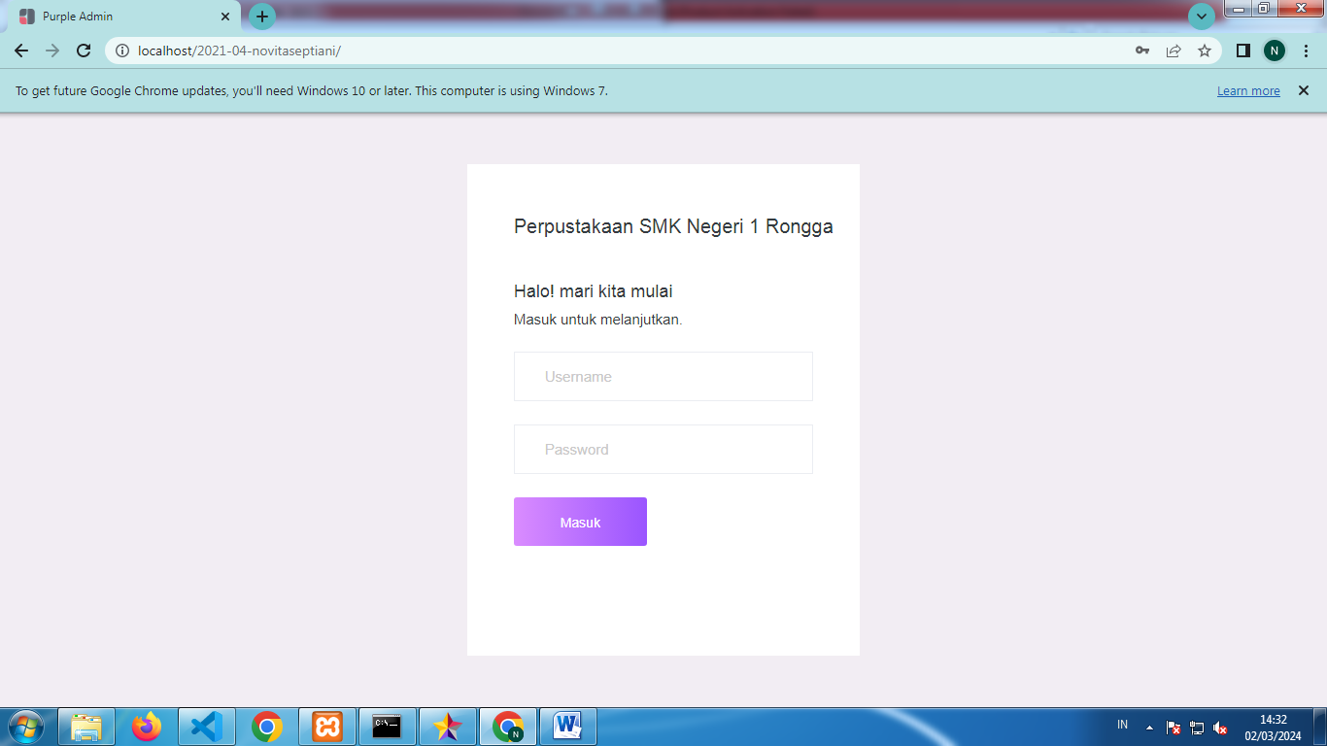

Setelah anda berhasil login admin anda akan langsung masuk ke tampilan home .

1. Home Admin

Pada tampilan home admin ini menampilkan tampilan awal aplikasi perpustakaan dan berbagai filtur yang telah ada .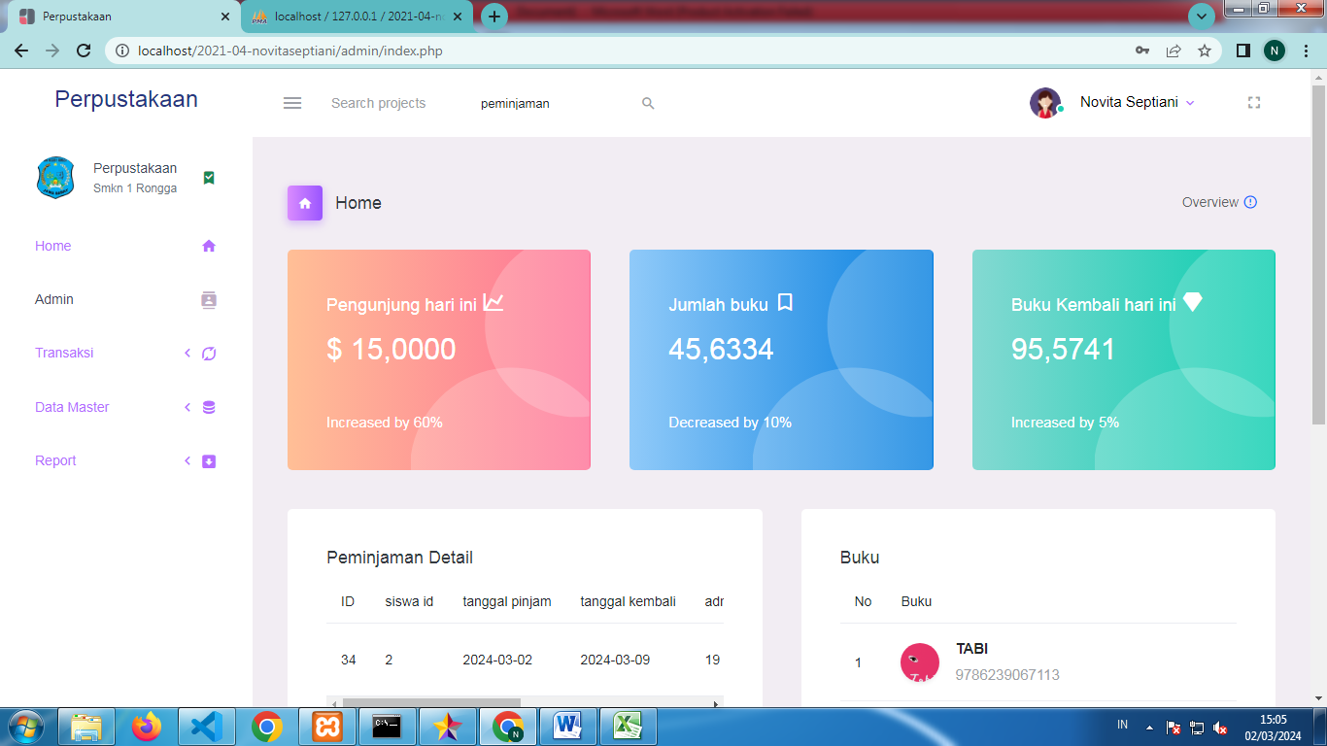

1. Admin

Untuk tampilan admin ini menampilkan nama-nama admin yang sudah terdaftar di aplikasi perpustakaan. 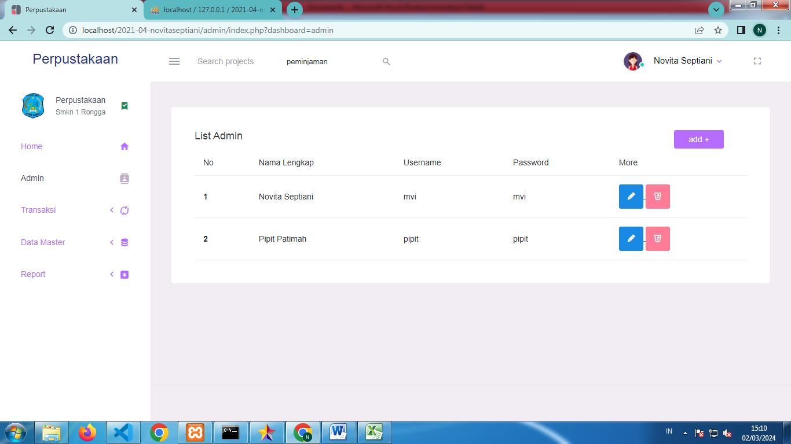

Filtur admin

* Edit admin

Dalam tampilan admin ini anda bisa meng edit nama lengkap,username dan password yang sudah di buat sebelumnya dengan meng klik logo pensil di samping sebelah kanan berwarna biru

* Delete Admin

Jika anda ingin menghapus admin anda, anda bisa meng klis logo sampah di samping kanan berwarna pink

* Add

Jika anda ingin menambah list admin anda bisa meng klik add di bagian kanan atas

1. Transaksi

Di transaksi ada beberapa link untuk

1. Tambah Peminjaman

Di tambah peminjaman anda dapat menambah peminjman dengan meng klik peminjaman di samping

1. Data Peminjaman
2. Tambah Peminjaman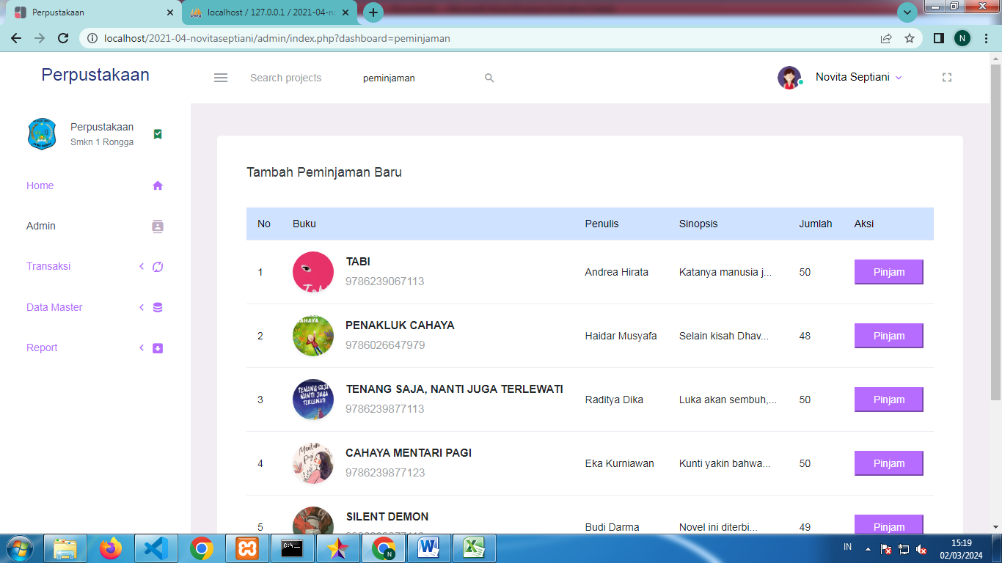
3. Login Perpustakawan

Perpustakawan dapat login dengan menggunakan username dan password yang telah admin buat sebelumnya, sehingga untuk perpustakawan yang baru pertama kali mengaksesnya bisa meminta untuk di buatkan username dan pasword pada admin perpustakaan. Setelah anda berhasil login Perpustakawan anda akan masuk ke tampilan home

1. Home Perpustakawan

Pada tampilan home perpustakawan ini berbeda dengan tampilan home admin sebab perp tampilan perpustakawan menampilkan tampilan awal aplikasi perpustakaan dan berbagai filtur yang telah ada